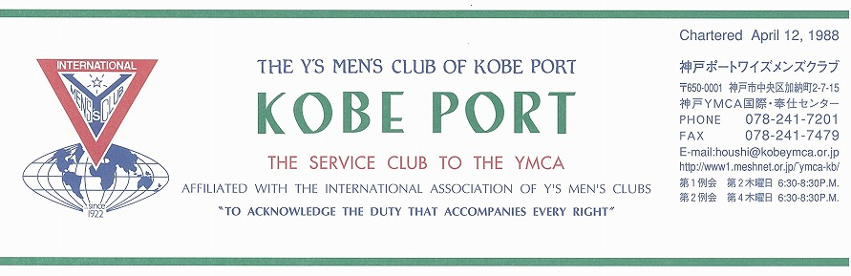

第２８３号
大野勉神戸ポートクラブ会長『ふたたびスタート！新しい世界を築こう！ ２０１１年７月

Finn A. Pedersen国際会長ＩＰ（ノルウエイ）
“Audere est Facere-To dare is to do ”「とにかくやろう － 成せば成る」
Wichian Boonmapajornアジア会長ＡＰ（タイ）“ Mission with Faith”「信念をもって使命をはたそう」
浅岡徹夫西日本区理事ＲＤ（近江八幡クラブ）”Contribute to the Community through Active Services
with Love” 「ワイズの原点、愛と奉仕で社会に貢献」 ―理想を目指して変革と行動！―
森 紘一六甲部部長ＤＧ 「伝統を守りつつ、若返りを図ろう！」 ―もっと楽しく、もっと活発にー
７月強調月間 （Kick-Off, EMC-C）
メンバー一人ひとりの小さな一歩は、クラブの大きな一歩になるでしょう。
新しい自分の為、未来のクラブの為、まず一歩踏み出しましょう！！
大岩英人ＥＭＣ事業主任（京都グローバルクラブ）
＜７月第１キックオフ例会＞
新しい年度がスタートします。例年の活動をくり返すのではなく、新しい世界、新しいワイズのスタートとなるキックオフにしたいものです。六甲部長を迎え、心機一転、リスタートの例会です。
日 時：2011年７月１４日（木）18：30～20：30
場 所：グリーンヒルホテル神戸 ﾄﾞﾗｲﾊﾞｰ：鈴木
開会点鐘：大野会長 ワイズソング/聖句/祈祷
部長公式訪問メッセージ : 森紘一六甲部部長
乾杯/会食
東日本大震災ボランティア体験報告: YMCAｽﾀｯﾌ･ﾘｰﾀﾞｰ年次総会：クラブ会則、事業決算報告予算、役員委員
役割分担、年間予定等確認
今月の誕生者お祝い及び諸連絡:
閉会点鐘：大野会長
＜６月出席状況＞ 出席率：７７、８％
(出席総数) １４/１８（在籍会員数）
出席数：ﾒﾝ １４（内 ﾒｰｷｬｯﾌﾟ２）ﾒﾈｯﾄ３
ｹﾞｽﾄ ２､ ﾋﾞｼﾞﾀｰ ０ 計１９名
計 名

，メークアップ ０，メネット ２，コメット ０，ゲスト １０，ビジター ０

＜現在のファンド・累計＞
６月 累計
ニコニコ 1,000円 59,320円

今後の予定
＜六甲部評議会・ＥＭＣシンポジュウム＞
７月９日（土）ＹＭＣＡ三宮会館
＜７月第１例会＞
７月１４日(木)18：30～ ｸﾞﾘｰﾝﾋﾙﾎﾃﾙ神戸
＜７月第２例会＞
７月２８日(木)18：30～ YMCA4F
＜８月第１例会＞
８月１２日（金）18：30～ ｸﾞﾘｰﾝﾋﾙﾎﾃﾙ神戸
＜東京むかでクラブ特別例会＞
８月１３日～１５日 野尻学荘
＜神戸真生塾夏祭り＞
８月２０日（土）16：00～ 神戸真生塾

２
＜７月のお誕生者＞
１日 山崎往夫ﾒﾝ

食事付き例会は招待者以外、ﾒﾝﾊﾞｰ､ﾒﾈｯﾄ、ﾋﾞｼﾞﾀｰ、ｹﾞｽﾄ2000円ご負担頂きます。出欠届は前日までに坂本連絡主事宛お願いします。
《７月の聖句》
賢者の言葉（1）：＜蜜を食べてみよ、それは美味だ。・・・そのように、魂にとって知恵は美味だと知れ。それを見いだすなら、確かに未来はある。あなたの希望が断たれることはない。＞（箴言24：13,14）
箴言には先人たちの知恵、格言、注意にあふれています。人生の中で知恵を得ることによって希望に未来を託すことは、先が見えている私たち中高年者にも出来ることです。日々のための知恵、仲間作りの知恵、被災地や被災者への知恵、それが美味だと悟るのはいつでしょう。（Rev. Y）

２０１１―２０１２年度クラブ役員
【会長】大野 勉【副会長】山田滋己【書記】齋藤 勲【会計】小田浩【監事】山崎往夫【連絡主事】坂本庸秀
会長メッセージ
大野 勉
「ふたたびスタート！新しい世界を築こう！」
Starting again！ Let's build a new world
新しいワイズ、新しいＹＭＣＡづくりに、さあ一歩！
Taking the first step toward creating a new Y's Mens Club and a new YMCA!
いよいよ新しい年度のスタートです。気持ちは一新ですが、過去のことを忘れるわけにはいきません。過去を振り返りながら、よりよい未来へ向かって前進していきましょう。
震災の被害は、大きく３つ。地震、津波、原発です。地震、津波は自然災害(＝天災)ですが、これまでの経験から、十分な対策はとられていました。しかし、想定外の地震であったため、人知及ばず、大きな被害を受けることになりました。対策をとってこられた方々の無念は、推し量れません。原発については、科学の粋を結集して人知を尽くした人口装置であったはずなのに、想定の甘さから大きすぎる被害となりました。私は、これは人災だと考えています。
天災であれ人災であれ、その後の復興へ向けては、世界中の人知を結集していかなければなりません。
ワイズメンの知恵や努力ももちろん、被災地、被災した人々へ向けて発揮していきたいものです。被災地の復興なくして、日本の未来はありません。ワイズメンズクラブ、ＹＭＣＡの力が必要とされている今、新しい世界をつくるために、神戸から、発信していきましょう！
森と水に包まれた仙台は、美しい街です。一度しか訪れていませんが、神戸と似ているなぁと思いました。福島県相馬市は、「以徳報徳」の精神が宿る、紳士の街の印象を持ちました。とくに、学校の施設、先生方の前向きな姿勢に感動しました。東北の山々を仰ぎ見ながら車を走らせましたが、どの山も意味ありげで、人々とかかわりが深いのだろうな、と想像しました。土地の人々や山にまつわる話をこれから勉強していきたいと思います。長い歴史を築いてきた東北地方の人々、自然が、これからも永遠に、豊かに続いていけるように、願ってやみません。
みなさん、できることから始めましょう！

＜６月第１例会報告＞
６月９日（木）於 須磨潮祷荘（特別例会）
昨年に引き続いて山田ﾒﾝ紹介の潮祷荘、須磨の海岸と松並木の美しい景色、清い空気と美味しい料理を満喫しながら、一年間の取組み、評価と反省そして来年度への展望を楽しく語り合った。
〇開会点鐘 大野会長 司会進行 山田ﾒﾝ
〇祈祷、丹羽和子ﾒﾝ、力を合わせて前進しよう。
○ｹﾞｽﾄ 荻原さん、丹羽さんの愛したポ－トクラブに参加出来て嬉しい。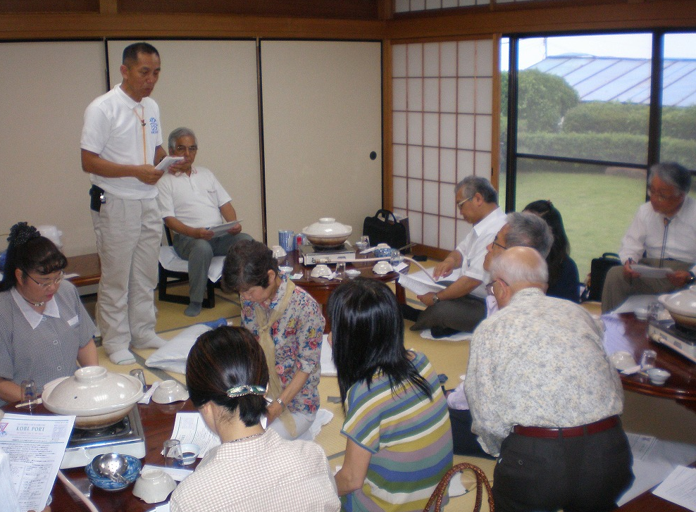
○ｹﾞｽﾄ篠原さん 楽しいクラブ、心はいつもポ－トに向いています。
〇橋崎ﾒﾝ 暖かいｸﾗﾌﾞ、目標は楽しいｸﾗﾌﾞにすること友人を誘う。国際ユ－ス事業主任となった。40歳までの人を増やそう。
○郡ﾒﾝ 苦しい時、丹羽さんが聞き役となってくれた感謝。
○石坂ﾒﾈｯﾄ Yの支えで今まで来た、88歳頑張る。
○佐野ﾒﾈｯﾄ 雑用何でもします。力強い！
○森恭子ﾒﾝ 病気で気がついた事が多い。Ｙのつながり、一杯食べる。
○大野ﾒﾈｯﾄ:Ｙ’sで楽しむ、MenをＹ’sに送り出す。
〇皆で一言ずつ語った。今回女性が８人参加、話が弾む事、笑いがつきなかった。荘よりワイン受
〇齋藤ＥＭＣ主査より協力感謝を受けた。
６月で民谷さん再入会手続きの為、ポ－ト１８人となった。会員の研修を行い、親睦をはかる。例会は楽しくワイズ読本を再確認しよう。
〇歌は、やはり海でした。全員合唱 海はひろいな 大きいな 月がのぼるし日はしずむ

＜６月第２例会報告＞
６月23日(木)YMCA三宮会館第1会議室にて、
大野、小田、齋藤、坂本、鈴木、水野、山崎出席〇第１例会報告
〇西日本区大会報告
〇小田会計より会計報告と予算の提案があり、意見交換をして、7月第1例会に提出する。
＜第１４回西日本区大会参加報告＞
6月11－12日ｳｴｽﾃｨﾝ都ﾎﾃﾙ京都に950名の参加で開催、ポートから 大野、小田、佐野、鈴木、橋本、山田6名参加。午前中は役員会と代議員会､及びネットアワー、午後からバナーセレモニーから開会式、15名ものメモリアルアワーに丹羽武夫ﾜｲｽﾞの遺影が写され黙祷。奈良傳賞は奈良クラブの林秀彦ﾜｲｽﾞ、懇親会は950人の大宴会。特に講演など無く余裕の時間配分。翌日7時半兼松豊牧師による聖日礼拝、IBC/DBC締結式があり、理事表彰の後、理事引き継ぎ式、厳粛な式を鈴木誠也直前理事が司式の役を担った。何故か表彰一覧表は配布されず、HPの資料庫での発表となった。ポートクラブは、Yサ献金100％達成賞とBFﾎﾟｲﾝﾄ100％達成賞の２つだけの受賞であった。
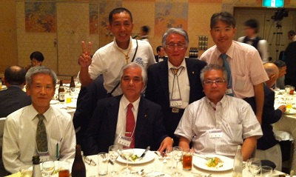
＜第1回 地域奉仕･環境事業主査研修会＞
6月26(日) 新大阪丸ビルにて12名出席(六甲部から山田)。戸所主任､直前主任､次期主任と地域奉仕･環境事業主査が一堂に会して新年度の事業方針の確認､事業内容について討議した。主な内容は次の通り。
･先に実施した西日本区全体のアンケートがまとまりCDで配布された(各クラブの今年度の事業の参考にする)
･CS資金申請締切時期(7/20､12/10）
･「東日本大震災復興支援のための検討委員会」についての提言。
六甲部及び当クラブの今年度事業について、今回の研修結果を周知して､関係者で検討する(山田・記)
＜東日本大震災救援活動支援＞
7月2日の午餐会で仙台YMCA村井伸夫さんから生々しい震災、津波の報告を聞いた。特に子どもたちへのケアーと、今後神戸からのユースによるボランティア活動と、シニア年代には現地を見て頂くことと、お金を遣いに来て欲しいことが要請された。ワイズとしては東日本区より仮設住宅配布用としてお米とレトルトパック食品を送って欲しいことが要請されています。
＜理事通信より抜粋＞
浅岡徹夫理事が「ワイズの原点、愛と奉仕で社会に貢献」主題としてスタートしました。先ずは東日本大震災への支援活動、第1回役員会は7月16－17日、呉クラブが7月23日（土）20周年記念例会です。９クラブの部会が8－10月にかけて開催されます。六甲部部会は10月8日（土）です。今から予定に入れてください。

更なる旅の出会い
山崎往夫
6月7日～20日カナダに行った。11日（土）のジム・サーロー元関学宣教師のメモリアル・サービスに参加するのが主な目的であった。
成田からトロントまで、同じメモリアル・サービスに参加するカナダ在住の有賀誠一さんの帰国便と同じであった。この有賀さんとは、2003-2004年バンクーバー日系人合同教会の臨時牧師をしていた時に、特に親しくなったのだが、彼と最初に出会ったのはかつて伊勢湾台風のとき、教団のワークキャンプで弥富の小学校で合宿し毎朝ミルクを沸かし、モーターボートで水浸しの田畑の上を走り点在する農家に配った際、彼は同志社大学の学生としてグループで参加していた。僕は関学からただ1人の参加であった。彼は僕の初日に帰ったのでその時は話す機会は無かった。後に1992年私が神戸Yを退職し、牧師の研修をしていた夏に1ヶ月、弥生と米国、カナダ
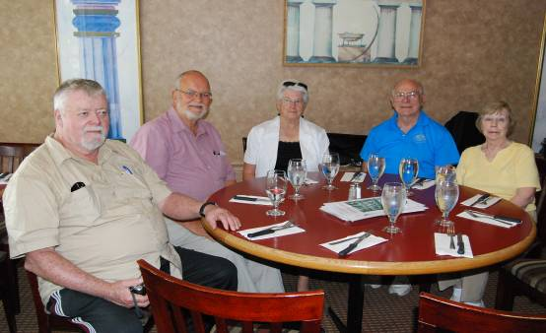の友人たちを訪ねた旅をし、トロントのサーロー宅にも数日間お世話になったのだが、その時トロント日系人教会英語部牧師であった有賀誠一さんを節子さんが招いてくれて、カナダの日系人教会の事情を聞いたのが、2度目の出会いであった。そして先に書いたバンクーバーでは彼のアパートを訪問したり、私の牧師館に彼が来たり、クリスマスには彼がバンクーバー日系人教会でフルートの演奏や聖歌隊と共演してくれたりと交流が深まったのである。その後彼が日本に来る毎に会ったり電話で話している。その彼と成田空港では少し話したが、機内では席が離れていたので降りるまで会うことも無く、また降りてから私はモントリオールへの乗り継ぎがあったので、立ち話で別れた。
モントリオール滞在中、日帰りでオタワに行った。2時間半の予定のバスは遅れて着き、そこから15分以上歩いてオタワYM-YWに着いた。カナダ退職主事会長のJack Bernhardt夫妻がそこで待っており、大改装中の会館（10-17階がホテル、それ以下はスポーツジム、プレミアム・クラブを含む）をくまなく案内してくれて近くのレストランに向かった。そこには数名のYMCA退職主事や妻君が待っていた。Jackとは昨年香港の会で会っていたがその他の人たちは初対面であった。その中の1組の夫婦はキャンピング・トレーラーに住んであちこちを旅しているという。また、Jackはオタワとキングストンの間の町に住んでいて、オタワまで2時間のドライブをしてきたとのことであった。
レストランはピザやスパゲティーなど軽い料理中心の店で、彼らのY時代の行きつけの店とのことだった。食事後皆と別れ、Jack夫妻が私をカナダの首都オタワ市内をドライブをしてくれた。パーリアメントと言われる国会議事堂、首相官邸、日本大使館などなど。モントリオールに比べオタワは建物といい、道路といい、格段に美しい町であった。金と権力の象徴かと思ったぐらいだ。4時のバスに間に合い、モントリオールに向かった。
トロント空港では本間夫妻が出口で待っていてくれた。彼らはニューヨークから2時間以上前に着いて同じタクシーに乗るために私を待っていてくれたのだ。その日から14日まで本間夫妻と同じホテルのスイートの部屋で共同生活をしたのだ。彼らとはこれまで何度も日本で会ってはいたが、同じ部屋で泊ったことは無かった。ホテルはサーローさん宅の近くのMaryam HotelというBBで、部屋は２Fの一番奥、ここもエレベーターが無かった。部屋はキチネット付きリビングルームを真中に、ベッドルームが2つ、バスルームが1つであった。本間夫妻とサーロー夫妻が親しかったことは知っていたが、何処が接点だったのかが話している中でわかった。恵美子夫人がジムと節子さんの出会った北海道の美唄国際キャンプで一緒だったというのだ。1954年ごろのことである。ジムが関学中学部に赴任し、私がその生徒であった3年の時であった。
前述の有賀さんと本間立夫さんは初対面だったが、恵美子夫人は有賀さんの小さい時から知っていて、「誠ちゃん」と呼んだ。有賀さんの父は有賀鉄太郎氏（同志社大初代神学部長、京大文学部長、神戸女学院長を勤めた）で、本間恵美子夫人の祖父は牧野虎次氏（同志社総長）でいずれも有名人である。
メモリアル・サービスの後、本間夫妻、有賀夫妻と共にサーロー宅に招かれ良い交わりの時を持った。また、今回のサービスには参加されなかったが、武田建、寿子ご夫妻もこのサーローさん一家との付き合いは長い。人の出会いと交わり、絆は思わぬところで結びつき、新しい発見をする。人と人との関係を大切にする。これがYMCAに関係する者の賜物だ。

神戸YMCAマンスリーレポート
１，2010年度を締めくくる各法人の理事会・評議員会、定期総会開催
5月の後半は各法人の2010年度事業報告及び決算の理事会・評議員会、及び定期総会が開催されました。総会では常議員のキリスト者比率を1/2以上とする会則改定が承認決議された後、東日本大震災について報告がされました。
２、第121回日本YMCA同盟委員会報告
去る6月18日（土）～19日（日）に御殿場の東山荘において開催され、約100名の方々が全国から出席されました。その中で主事認定式が行なわれ、神戸YMCAからは永井道子さん、佐久間眞人さんが晴れて主事として認定されました。
３、人事異動
余島センター厨房に中桐公平さん（元職員）が帰ってきました。亀井和幸さんの退職に伴う後任で、評判の腕の持ち主です。乞う、ご期待！

